2018年春季学期“学堂学分课”学习流程
全校在校生：
为了能给我校学生提供更为丰富的优质课程资源，进一步推进教学改革，我校与“学堂在线”合作开展“学堂学分课”项目，引入清华大学等国内一流高校的优质慕课作为全校任选课或限选课、通识选修课。学生可根据自己的爱好选修自己感兴趣的课程。现将选修学分课事宜通知如下：
一、慕课课程的学习方式和有关事项
1、登录操作说明
1）登录平台首页（http://bupt.xuetangx.com）。
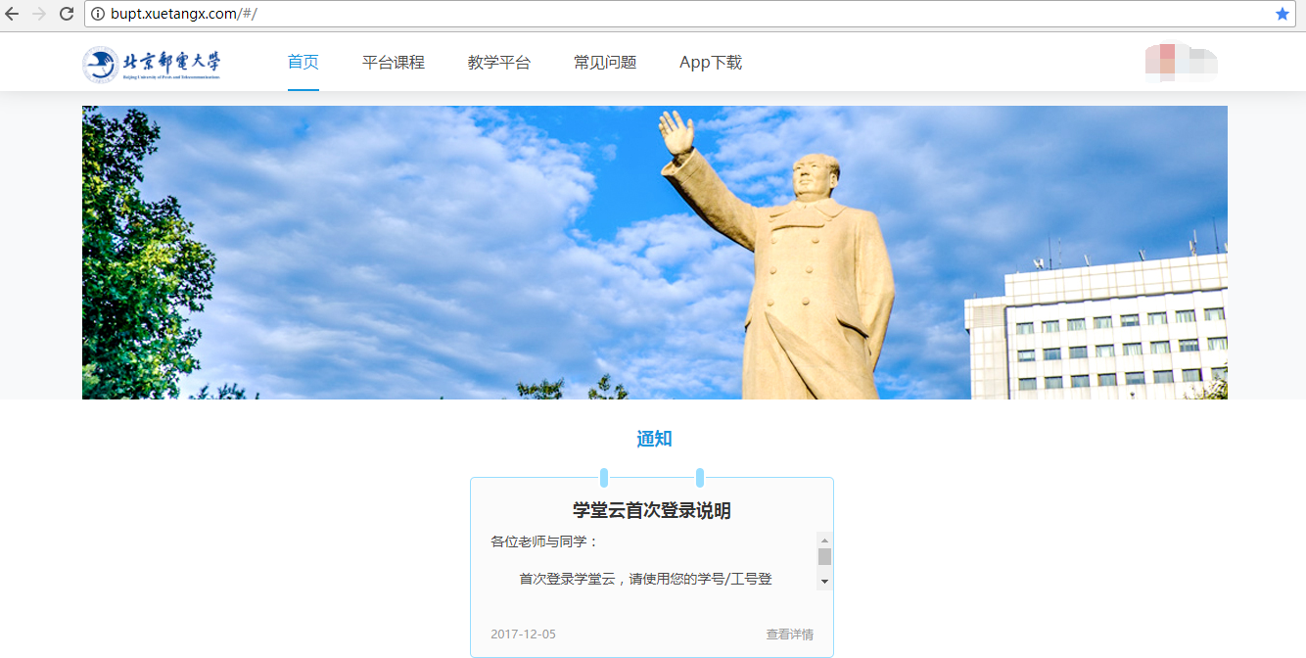
点击“登录”，输入学号/工号和初始密码（初始密码为学号/工号的后六位），登录完成。
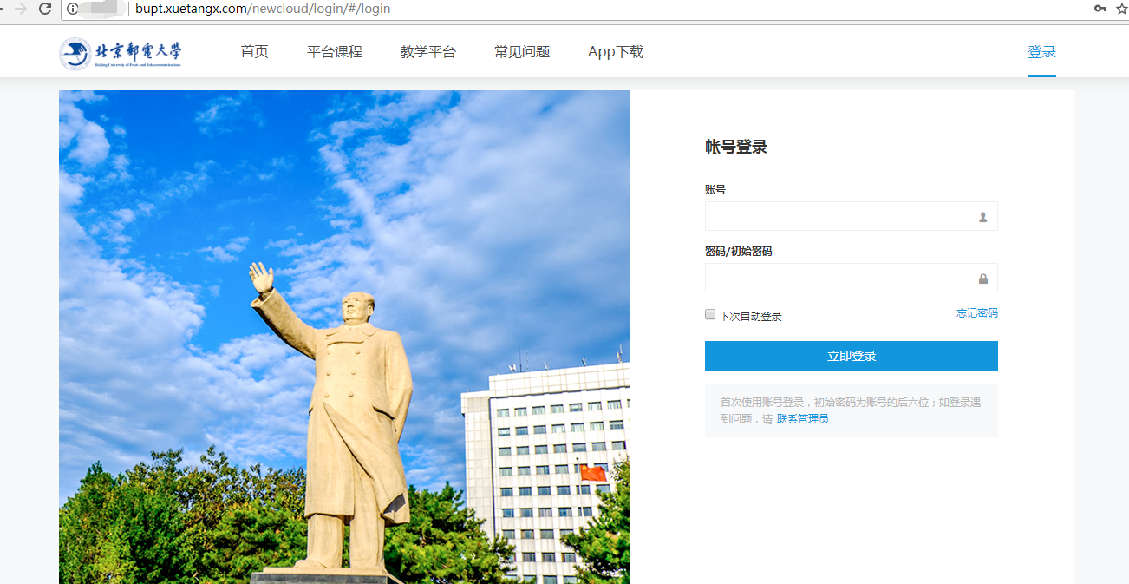
2）在个人学习界面，点击“我的学分课”，选择课程进行学习。
2、移动端下载说明
在学校平台首页的右上角，点击“下载移动端”的链接，打开新页面后，扫码二维码即可下载移动端。
3、课程学习方式
课程整个学习过程均在（http://bupt.xuetangx.com）上完成，由课程主讲教师及助教团队全程指导学习，包括观看课程视频、完成课后作业、参与讨论区互动、阶段考试等。学生必须严格按照选修课程主讲教师团队的要求，按时完成各环节学习任务。
该课程的全部学习过程建议使用谷歌浏览器（Chrome）在电脑PC端完成。其他的网页浏览器要求：IE10.0及以上版本，Firefox，safari，以及基于以上浏览器核心的360，猎豹，QQ等浏览器。
4、成绩考核
课程考核：为更加全面、客观地进行考核，课程的最终成绩将由作业及慕课考试、观看视频课件、发布/回复帖子、线下考试等环节综合评定产生。考核各环节权重及各项成绩得分，可点击“查看”界面了解。
5、开课和结课时间
2018春季学期课程统一开课结课，具体的时间以各课程设置的开课结课日期为准。
6、技术支持和课程支持
涉及平台使用问题，可联系学堂在线bsupport@xuetangx.com,课程知识相关问题，可在该课程公告中查询助教的联系方式，直接与助教老师进行联系或在讨论区进行咨询。
二、注意事项
1、学生登录本校平台（http://bupt.xuetangx.com）后，需要绑定手机、邮箱等个人信息，便于找回密码。
2、选修学分课学生必须关注开课结课时间、作业、考试等任务截止时间，及时关注课程通知和讨论区助教发布的课程相关信息。
3、学分课课程中如存在主观题考核的，答题次数只有一次，请按照平台提示谨慎提交。
4、课程的讨论区为学生交流学习的地方，禁止灌水帖，一经查出，严厉处分。
三、学分认定
最终成绩合格后，可获得课程在本校的相应学分。

